Консультация для родителей на тему
«Конструирование для малышей от 2 до 3 лет»
Макушина Т.Д., учитель-дефектолог
Знакомство с деталями конструктора и их названиями, цветом, формой, величиной.

К 2 годам у ребенка интенсивно развиваются лобные отделы коры головного мозга. Именно поэтому малыши в этом возрасте уже могут играть более сосредоточенно, меньше отвлекаются, действуют более целенаправленно, лучше отличает форму, размер и цвет предметов.
Ребенок может выбрать из коробки с деталями конструктора только столбики или только кубики, т.е. детали одной формы, но при этом это будут кубики разных размеров и цветов.
Ребенок свободно ориентируется в деталях конструктора и хорошо знает их названия, не путает их (если его знакомили с их названиями до этого, на втором году жизни малыша).
Если с ребенком занимаются, то малыш к 2, 5 годам понимает просьбу «Дай такого же цвета» и хорошо различает желтый, красный, синий и зеленый цвета. А к 3 годам отличает и некоторые другие цвета – оранжевый, фиолетовый, голубой и может правильно называть все семь цветов спектра. А также отличает оттенки цветов: «Где темно-зеленый кубик? А где светло-зеленый?» Также ребенок различает цвета ахроматические: белый, серый, черный.
К 3 годам малыш уже и сам может назвать 2-3 признака детали из конструктора: «Желтый большой кубик» или «маленький кирпичик».
На третьем году жизни можно ввести новое задание — начинать использовать цветные кубики для выкладывания из них разноцветных узоров (по принципу мозаики) и разноцветных дорожек с чередованием цвета (например, в дорожке чередуются желтые и красные кирпичики чтобы получился узор).

ИГРАЕМ С КОНСТРУКТОРОМ

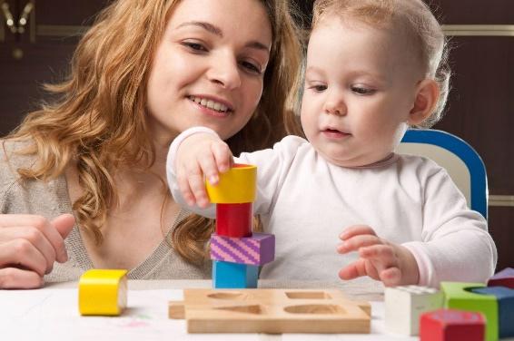
Для игры с малышом 2 лет мы берем не весь набор деталей конструктора, а 10-12 штук деталей разной формы и размера, уже знакомых ребенку.
К набору конструктора обязательно добавьте коробочку с мелкими игрушками соразмерными деталям конструктора. Это игрушки, с которыми малыш вместе с Вами будет обыгрывать постройку. Например, он сможет посадить игрушечного петушка на только что построенный заборчик, спасая его от лисы. Или малыш поможет игрушечной кошке взобраться на лесенку из кирпичиков. Или поселит зайчика в построенном для него домике. Это могут быть мелкие фигурки сказочных персонажей, зверушек, матрешки, фигурки семьи.
В эту коробочку мы положим и природный материал: шишки, желуди, палочки, которые могут понадобиться ребенку в игре с конструктором и которые могут стать предметами – заместителями. Например, можно сделать человечка из шишки, а крышечки желудей использовать как мисочки для еды в обыгрывании сюжетов.
Можно распечатать на картоне картинки героев сказок, поставить их на подставки и использовать для разыгрывания сюжетов. Или использовать соразмерные деталям конструктора фигурки для настольного театра.
Ребенок двух лет не может строить ради обучения чему-то, ему обязательно нужен игровой сюжет. Он должен видеть игрушку, для которой он строит и понимать, зачем этой игрушке понадобилась его постройка.
Например, мама разыгрывает сценку. В гости к ребенку приходит маленькая матрешка, у нее новоселье и нужно помочь ей обустроить комнату. Матрешке очень нужны стол и стульчик, потому что она любит пить чай со своими подружками. Мама с ребенком строят стол из кубиков, а затем стульчики (к кубику сзади приставляется кирпичик так, чтобы он стоял вертикально как спинка стула). Постройки готовы! И началось главное для ребенка – их обыгрывание. Матрешка принимает гостей, усаживает их за стол, угощает, все пьют чай из игрушечных чашек. Гости вместе с ребенком играют или танцуют и разыгрывание сценки на этом заканчивается.
Можно варьировать в дальнейшем эту сценку по-разному. Например, матрешки устали и решили полежать. А кроваток –то нет! Давай их построим. Каждой матрешке строим свою кроватку.
Возможен и другой вариант: матрешки после чаепития решили пойти погулять, и тогда мы построим для них вместе с ребенком парк, сделаем в нем длинную дорожку для прогулок и смастерим скамеечки из кирпичиков, положенных на кубики.
А может быть, в следующий раз мы построим не стол и стулья, а длинный диванчик, на который наши матрешки- подружки сядут и будут беседовать друг с другом.
Если ребенок допустил ошибку, то исправляется она тоже в игровой форме. Например, ребенок строил ворота, но они получились слишком узкие, и игрушечная машинка в них проехать не может. Как быть? Игрушка — водитель игрушечной машинки говорит малышу о том, что не может проехать в построенные ребенком ворота. Слишком узкие ворота получились! Как же исправить? Малыш должен догадаться, как сделать ворота более широкими. Машина через них проедет, и водитель обязательно его поблагодарит за помощь. Если же малыш расстроился из-за неудачи и никак не может найти решения задачи, то ему помогает взрослый и подсказывает выход из ситуации, достраивает постройку вместе с малышом чтобы обеспечить ребенку успех. Машина проезжает через ворота, и малыш доволен.

КАКИЕ ПОСТРОЙКИ МОЖНО СТРОИТЬ ИЗ КОНСТРУКТОРА С МАЛЫШОМ В ВОЗРАСТЕ ОТ 2 ДО 3 ЛЕТ
В основе всех построек малыша — сюжеты из повседневной жизни ребенка и знакомых ему простых сказок.
Например:
- домик с заборчиком,
- качели, песочница во дворе,
- дорожка в парке со скамеечками,
- комната для матрешки (диванчик, кроватка, стол, стульчик),
- дорога для машин и ворота,
- паровоз с вагонами,
- мостик через речку.
В этих постройках используются детали 3- 4 форм. Например, мостик можно сделать из пластины, которая положена на кубики. А сверху мы украшаем наш мост двумя призмами – «крышами».
Малыш с удовольствием построит и дом для трех медведей из известной ему сказки по их просьбе, сделает из кирпичиков и кубиков большой стул для Михаила Потаповича, стул поменьше для Настасьи Петровны и маленький стульчик для Мишутки.
Конструирование — очень полезное для малышей занятие. Надеюсь, что наши полезные советы, помогут Вам начать строить с детьми из обыкновенного деревянного конструктора и получать от этого удовольствие и радость, помогая малышу познавать такой интересный мир вокруг нас!
Важно стимулировать ребенка к играм с конструктором, проявлять интерес и сочувствие к его неудачам, терпеливо относиться даже к странным идеям, нужно исключить из обихода замечания и осуждения.
Играйте, творите, стройте с ребенком! Удачи Вам.

